いのちをつなぐ未来館

館内語り部/防災ワークショップ申込要項

<お申し込みの流れ>

1. 次ページの「申込書」の太枠内の記入欄、すべてにご記入をお願いします。（PC作成でも、手書きでも構いません。）記入後、FAXまたは、メールにて、「いのちをつなぐ未来館」宛にお送りください。
2. お申し込み日より３営業日以内に、「いのちをつなぐ未来館」より申し込み内容確認のご連絡をさせていただきます。その際、下記の計算式に基づく金額に関してもご提示致します。（FAXでお申し込みの場合はFAXにて、メール申し込みの場合にはメールにてご確認させていただきます。また、場合によって、お電話にてご確認させていただく場合もございます。）
3. 料金に関してはプログラム実施後、現金にてその場でお支払いいただく、または、当館よりご担当者様宛にご請求書をお送りしますので、プログラム実施の翌月末までの期限にて、当社銀行口座へのお振込みをお願い致します。ご希望のお支払方法を当日、お申しつけください。

<注意事項>

・申し込みは先着順とさせていただいておりますので、ご希望日時に添えない場合がございます。あらかじめご了承ください。

・ご予約は、語り部の確保、施設手配の都合上、実施日１週間前までにお願い致します。

・水曜日は休館日の為、プログラムは実施しておりません。

・開館時間は、9:30～17:30（冬季（11月～2月）は9：30～17：00）となっております。最終受付は、それぞれ、館内語り部が16:30（冬季は16:00）、防災ワークショップが15:30（冬季は15:00）になりますので、ご注意ください。

・防災ワークショップでは、61名以上の団体様は総額より10%、121名様以上は20%、それぞれ値引させていただきます。

＜料金体系（価格は税込表記となっております。）＞

●**館内語り部**

語り部費　・30分/5,000円　　・1時間/10,000円

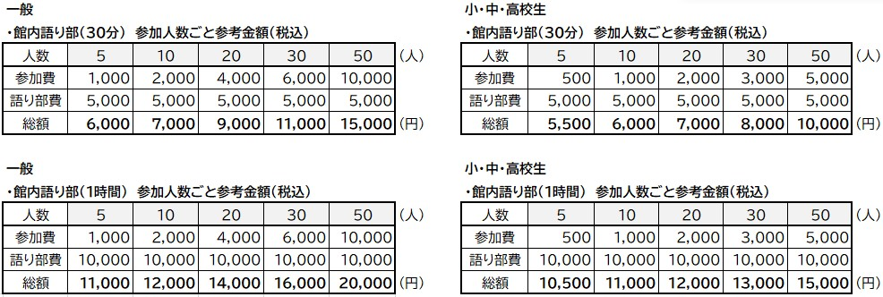参加費　　　1人/200円　　※小・中・高校生は1人/100円

●**防災ワークショップ**

基本料　・小中高/10,000円　　・一般/20,000円

　参加費　・小中高/1,000円　　　・一般/2,000円





いのちをつなぐ未来館

館内語り部/防災ワークショップ申込書

下記太線枠内のご記入の上、**メール添付**もしくは**FAX**にてご送付ください。

|  |  |  |  |  |  |  |  |  |  |  |  |
| --- | --- | --- | --- | --- | --- | --- | --- | --- | --- | --- | --- |
| ご希望日時 | 第1希望 | 令和　　　年　　月　　日　（　 ）　　　時　　 分　～ 　　 時　　　分 | | | | | | | | | |
| 第2希望 | 令和　　　年　　月　　日　（　 ）　　　時　　 分　～ 　　 時　　　分 | | | | | | | | | |
|  | ※水曜日は休館日になりますので、ご注意ください。  ※開館時間は、9：30～17：30（冬季（11月～2月）：9：30～17：00）となっておりますので、 その時間帯内でご指定ください。 | | | | | | | | | |
| ご希望内容  **※「〇」をお付けください** | | [有料]  □館内語り部（30分） □館内語り部（1時間）  □防災ワークショップ  （　□ ①防災リュック □ ②安否札作り □ ③防災運動会　) | | | | | | | | | |
| フ　リ　ガ　ナ 団　　体　　名 | |  | | | | 様 | | フリガナ 代表者 | |  | 様 |
| フ　リ　ガ　ナ 旅行代理店名 | |  | | | | 様 | | フリガナ 担当者 | |  | 様 |
| ご連絡先 | | 住所：  ＴＥＬ：　　　　　　　　　　　　　　　　　　FAX：  Email： | | | | | | | | | |
| 人　数 | |  | | | 名　　　　　　　　　　　　　　　　　(学年：　　　　　　　　　　　) | | | | | | |
| ご　要　望  ※もしございましたら ご記入ください | |  | | | | | | | | | |
| 前後の予定 | | どちらから | |  | | | どちらへ | |  | | |
| **宿　泊　先**  ※宿泊されない場合は「-」をご記入ください | | 名称 |  | | | | 所在地(県・市) | |  | | |
| 未来館までの  交 通 手 段 | | □乗用車　　　□大型　　□中型　　□ﾏｲｸﾛ　　□電車　　　　　□その他（　　　　　　　　　　） | | | | | | | (お車でお越しの場合)  **台** | | |
| **【重要】別紙（上記）「申込要項」を必ずお読みいただき、下の□にチェック（✔）をご記入ください。**   * **要項を確認しました** | | | | | | | | | | | |

**＊予約受付確認のため、いのちをつなぐ未来館よりご連絡致します。３営業日以内に連絡がない場合は、恐れ入りますがご一報くださいますようお願い致します。**

**＊語り部の確保、施設手配の都合上、実施日の1週間前までにお申し込みください。  
＊FAXでの予約確認時は、環境保護の為FAX送信表の添付を控えさせていただきます。ご了承下さい。**

|  |  |
| --- | --- |
| 当館 記入欄 |  |

|  |  |  |
| --- | --- | --- |
| 受付日 | 確　認 | 予定表入力 |
|  |  |  |

問い合わせ先：**いのちをつなぐ未来館**

ＴＥＬ：**0193-27-5666** ＦＡＸ：**0193-27-5667**

E-mail：　**tomosu@dmo-kamaishi.com**

URL：　　http://unosumai-tomosu.jp/